DẠY TRẺ KỸ NĂNG AN TOÀN KHI THAM GIA GIAO THÔNG
Dạy trẻ kĩ năng tham gia giao thông là một trong những nhiệm vụ cần thiết mà nhiều bậc cha mẹ không thể lơ là. Công việc này giúp cho trẻ học tập được nhiều kĩ năng và kiến thức bổ ích. Quan trọng hơn là giúp con được an toàn khi tham gia giao thông trên đường. Đây vốn là những điều đơn giản trẻ sẽ được học khi vào mẫu giáo. Nhưng cha mẹ vẫn nên kết hợp để trẻ được thực hành một cách tốt nhất.
1 – Giải thích cho trẻ về tại sao phải tuân thủ luật giao thông
Để Dạy trẻ kĩ năng tham gia giao thông, đầu tiên bạn phải giải thích cho trẻ những thông tin cần thiết về giao thông đường bộ. Những rủi ro mà trẻ sẽ gặp phải nếu không tuân thủ luật giao thông. Hãy nói với trẻ rằng nếu không tuân thủ luật giao thông thì không chỉ có bản thân trẻ mà còn những người xung quanh cũng bị ảnh hưởng theo.
2 – Dạy trẻ kĩ năng tham gia giao thông nếu trẻ đi bộ
Hãy hướng dẫn trẻ cách đi bộ an toàn như:
Nên đi vào vỉa hè.
Chỉ băng qua đường khi đèn xanh dành cho người đi bộ bật lên
Không được vừa đi vừa nghe nhạc, đọc truyện, chơi game
Không nô đùa với bạn bè trên đường.
Không nên mang theo đồ chơi bên cạnh đặc biệt là trái bóng, bởi nếu trẻ làm rơi chúng và khi đuổi theo nhặt lại sẽ rất nguy hiểm.
Nếu trên đoạn đường có nhiều xe qua lại hãy đợi một ai đó cũng muốn sang đường để bé có thể đi bên cạnh họ.
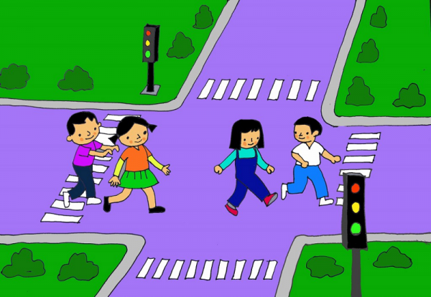
3 – Dạy trẻ kĩ năng tham gia giao thông nếu trẻ đi xe đạp
Trước tiên hãy trang bị cho trẻ những vật dụng cần thiết như mũ bảo hiểm, bảo vệ cùi tay và đầu gối. Nên để con mặc quần áo thuận tiện không quá trận hoặc quá rộng để tiện di chuyển. Có thể chọn cho bé chiếc xe đạp nhỏ nhắn dễ thương và có chuông bấm và bộ phanh xe an toàn. Sau đó hãy hướng dẫn trẻ những kĩ năng cần thiết như:
Hướng dẫn bé cách qua đường và cách di chuyển chiếc xe sao cho khéo léo để bé được an toàn hơn khi di chuyển.
Cần bấm chuông khi đằng trước có chướng ngại vật
Đi xe bên phải đường và khi dừng xe cũng nên dừng ở bên phải.
Khi thấy đèn đỏ thì phải dừng lại trước vạch chắn màu trắng.
Khi thấy đoạn đường nguy hiểm khó đi thì nên dừng lại dong xe qua rồi mới tiếp tục đi.
Khi bé đi qua đường tàu cần quan sát tín hiệu có đèn xanh thì mới được đi qua
4 – Dạy trẻ kĩ năng tham gia giao thông nếu trẻ ngồi ô tô
Trong trường hợp bé đi du lịch cùng gia đình hoặc đi cùng lớp mà không có cha mẹ bên cạnh, bạn nên dặn dò bé cẩn thận những điều như:
Không nên thò đầu hoặc tay chân ra ngoài cửa sổ của xe.
Nên ngồi ngay ngắn và không nên dứng nhảy nhót trên xe để tránh trường hợp xe phanh gấp bé sẽ bị mất thăng bằng.
Chỉ nên xuống xe khi xe đã dừng hẳn.

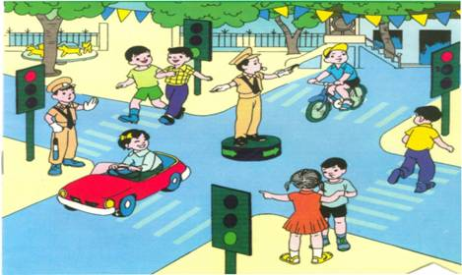
5 – Nói đi đôi với làm
Nếu bạn chỉ nói xuông thì bé sẽ chẳng hiểu gì đâu. Phải cùng bé thực hiện tất cả mọi thứ bởi lí thuyết luôn phải đi đôi với thực hành.
Trước tiên hãy cùng bé đi bộ qua đường. Vừa đi vừa giới thiệu cho trẻ như đi đến đoạn này thì cần phải làm gì. Gặp trường hợp này thì nên làm thế nào. Nói chung bạn phải giải thích kèm chỉ dẫn thực tế cho trẻ. Bạn có thể lấy ví dụ thực tế từ những người đi đường để cho trẻ hiểu.
Hoặc có thể cùng bé đóng trò tham gia giao thông trên đường. Hãy để bé làm chú cảnh sát và bạn là người tham gia giao thông. Bạn hãy thử cố tình đi sai luật để xem trẻ có chỉ được ra lỗi sai của bạn hay không.
Nên dạy trẻ cách đi đến nơi về đến chốn không được phép la cà dọc đường.
Cho trẻ vẽ tranh về đề tài giao thông, học các bài hát và đọc truyện về giao thông để bé có hứng thú trong việc học luật giao thông hơn.

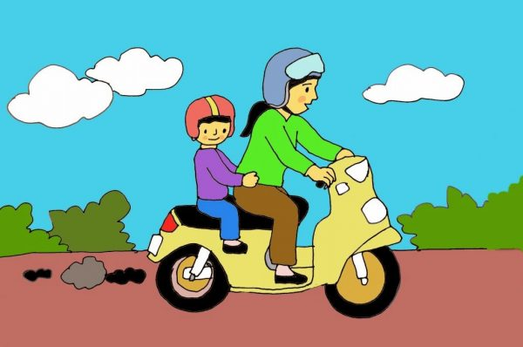
Điều quan trọng nhất mà bạn không được quên đó là khi cùng trẻ ra ngoài đường tham gia giao thông. Ban phải là người tuân thủ chấp hành luật giao thông nghiêm chỉnh trước. Nếu trước mặt trẻ mà bạn lại vượt đèn đỏ hoặc không đội mũ bảo hiểm hay phóng nhanh thì đương nhiên những lời dạy của bạn đối với trẻ sẽ không còn giá trị gì nữa cả. Vì vậy cần làm một phụ huynh gương mẫu trước nhé.
Việc dạy trẻ về luật giao thông là một công việc quan trọng và khá thú vị. Để đảm bảo an toàn cho con mình bạn nên dạy con một cách nghiêm túc và đến nơi đến chốn. Giúp trẻ có được những kĩ năng cần thiết để tự bảo vệ chính mình và những người xung quanh.

